Resolución del Pleno del Instituto de Transparencia, Acceso a la Información Pública y Protección de Datos Personales del Estado de México y Municipios, con domicilio en Metepec, Estado de México, de fecha diecinueve de agosto dos mil veinte.
VISTO el expediente formado con motivo del recurso de revisión 01167/INFOEM/IP/RR/2020 promovido por la C. Xxxxx Xxxxxx Xxxxxxx Xxxxxxxx, en lo sucesivo LA RECURRENTE, en contra de la respuesta del Sistema Municipal Para el Desarrollo Integral de la Familia de San Mateo Atenco, en lo sucesivo EL SUJETO OBLIGADO, se procede a dictar la presente resolución con base en lo siguiente:
RESULTANDO
- En fecha diecinueve de enero de dos mil veinte, se tuvo por presentada a través del Sistema de Acceso a la Información Mexiquense, en lo subsecuente EL SAIMEX, ante EL SUJETO OBLIGADO, la solicitud de acceso a información pública, a la que se le asignó el número 00004/DIFMATEOAT/IP/2020, mediante la cual requirió lo siguiente:

“Me interesa saber cual es el presupuesto que se le asigna a la niñez en el estado de México (municipio de San Mateo Atenco), si se cuentan con programas sociales que distribuyan dichos recursos a toda la población infantil y quienes los aplican o ponen en marcha dichos programas, además me interesa conocer el numero que se tiene de niños que vivan al interior de centros penitenciarios con madres reclusas y si ellos cuentan con algún apoyo económico del Gobierno del Estado (San Mateo Atenco). “(Sic)

MODALIDAD DE ENTREGA: correo electrónico.
- De las constancias que obran en el expediente electrónico del SAIMEX, se advierte que en fecha veintiuno de febrero de dos mil veinte, EL SUJETO OBLIGADO dio respuesta a la solicitud de acceso a la información pública realizada por LA RECURRENTE, en la cual señaló lo siguiente:

“…En respuesta con oficio DIF/SMA/DG/019/2020 de fecha 21 de febrero del presente año, en relación a la pregunta INFORMACIÓN SOBRE ACCIONES EN MATERIA ARCHIVÍSTICA (SIC) la Directora General del Sistema Municipal para el Desarrollo Integral de la Familia; informa que con fundamento en la Ley de archivo en este sistema municipal DIF San Mateo Atenco, a partir del ejercicio fiscal 2020 se incorpora un área específica para realizar las funciones que dicha ley establece de acuerdo a los principios y bases generales para la organización y conservación, administración y preservación homogénea de los archivos en posesión de cualquier autoridad, entidad, órgano y organismo de los poderes Legislativo, Ejecutivo y Judicial, órganos autónomos, partidos políticos, fideicomisos y fondos públicos, así como de cualquier persona física, moral o sindicato que reciba y ejerza recursos públicos o realice actos de autoridad de la federación, las entidades federativas y los municipios. Las acciones a realizar a corto plazo: • Capacitación del personal de temas en relación a la Ley de archivo vigente. • Estructura física del lugar donde se resguardará la información • Utilización de la digitalización en determinados documentos Lo anterior para garantizar la protección de los datos y la información que se encuentra dentro de la institución que en su momento ha sido útil para garantizar los derechos de niñas niños y adolescentes, adultos mayores, mujeres y hombres; así como también el aprovechamiento de programas sociales de diversos temas. Sin otro particular, reciba un cordial saludo. ATENTAMENTE MAP. GRISSEL ESMERALDA RAMÍREZ HERRERA. TITULAR DE LA UNIDAD DE INFORMACIÓN, PLANEACION, PROGRAMACIÓN, EVALUACIÓN Y TRANSPARENCIA DEL SMDIFSMA.” (Sic)

Así mismo, adjuntó el archivo electrónico denominado SAIMEX.pdf, consistente en el oficio de fecha veintiuno de febrero de dos mil veinte, signado por la Titular de la Unidad de Información, Planeación, Programación, Evaluación y Transparencia, mediante el cual, señaló las acciones a realizar, relacionadas con la Ley de Archivo vigente.

- Inconforme con la respuesta del SUJETO OBLIGADO, el veintiuno de febrero de dos mil veinte, LA RECURRENTE mediante EL SAIMEX interpuso el recurso de revisión objeto del presente estudio, al que se le asignó el número 01167/INFOEM/IP/RR/2020, en el que señaló como acto impugnado, lo siguiente:
“LA RESPUESTA QUE SE DA A MI SOLICITUD DE ACCESO A LA INFORMACIÓN, LA CUAL ES INCORRECTA PUES NO CORRESPONDE A LA INFORMACIÓN SOLICITADA.” (Sic)
Asimismo, LA RECURRENTE indicó como razones o motivos de inconformidad:
”NI SIQUIERA VIENE DIRIGIDA A MI PERSONA COMO TITULAR DE LA SOLICITUD, FUE ENVIADA CLARAMENTE EN CONTESTACIÓN A OTRA USUARIA DEL DERECHO A LA INFORMACIÓN, PIDO QUE SE REVISE Y QUE SE RECTIFIQUE; HACIENDOME LLEGAR A MI LA RESPUESTA A LA INFORMACIÓN QUE SÍ SOLICITE Y A LA USUARIA REFERIDA EN EL DOCUMENTO, EL DOCUMENTO EN SÍ.” (Sic)

De igual forma, LA RECURRENTE, adjuntó el archivo electrónico SAIMEX.pdf, consistente en el oficio en el oficio de fecha veintiuno de febrero de dos mil veinte, signado por la Titular de la Unidad de Información, Planeación, Programación, Evaluación y Transparencia, remitido en respuesta.

- En fecha veintiuno de febrero de dos mil veinte, el recurso de que se trata se envió electrónicamente al Instituto de Transparencia, Acceso a la Información Pública y Protección de Datos Personales del Estado de México y Municipios y con fundamento en el artículo 185 fracción I de la Ley de Transparencia y Acceso a la Información Pública del Estado de México y Municipios, se turnó, a través del SAIMEX, a la Comisionada EVA ABAID YAPUR, a efecto de que decretara su admisión o desechamiento.

- De las constancias del expediente electrónico del SAIMEX, se advierte que en fecha veintisiete de febrero de dos mil veinte, atento a lo dispuesto en el artículo 185 fracciones I, II y IV de la Ley de Transparencia y Acceso a la Información Pública del Estado de México y Municipios, se acordó la admisión a trámite del referido recurso de revisión, así como la integración del expediente respectivo, mismo que se puso a disposición de las partes, para que en el plazo máximo de siete días hábiles, LA RECURRENTE realizara manifestaciones, alegatos y ofreciera las pruebas que a su derecho conviniera y, en el caso del SUJETO OBLIGADO, para que exhibiera el Informe Justificado correspondiente.

- En cumplimiento a lo anterior, de las constancias del expediente electrónico del SAIMEX, se observó que en fechas cuatro y cinco de marzo de dos mil veinte, EL SUJETO OBLIGADO rindió su Informe Justificado adjuntando los archivos electrónicos siguientes:
- SAIMEX04..pdf, consistente en el oficio de fecha veintiséis de febrero de 2020, mediante el cual, la Titular de la Unidad de Información, Planeación, Programación, Evaluación y Transparencia , manifestó que la Tesorera del SUJETO OBLIGADO, informó que para el ejercicio fiscal 2020, el presupuesto asignado a los proyectos que se ejecuta y el número de servidores públicos que desarrollan sus funciones son las siguientes:
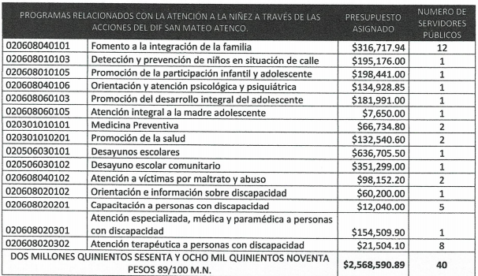

Así mismo, la Titular de la Unidad de Información, Planeación, Programación, Evaluación y Transparencia, enuncio el objetivo de cada proyecto, de acuerdo al Plan de Desarrollo del Estado de México y su relación con la agenda 2030, a través de una tabla con los rubros PROYECTO y DESCRIPCIÓN y finalmente manifestó que con respecto al número de niños que vivían al interior de los centros penitenciarios, con madres reclusas y si ellos cuentan con algún apoyo económico del Gobierno del Estado (San Mateo Atenco), EL SUJETO OBLIGADO, no era la ejecutora de la información, lo era la Secretaría de Seguridad, a través de la Subsecretaría de Control Penitenciario quien se encarga de ejecutar las acciones en los Centros Penitenciarios y de Reinserción Social del Estado de México, a quien corresponde la ejecución de las sanciones privativas y medidas restrictivas de libertad, así como la dirección y el control de la administración y la seguridad de todos los Centros Penitenciaros y de Reinserción social, los cuales integran la base central del Sistema penitenciario del Estado de México.

- oficio, manifestación..pdf, consistente en el oficio de fecha cinco de marzo de 2020, mediante el cual, la Titular de la Unidad de Información, Planeación, Programación, Evaluación y Transparencia, refirió que por un error humano, se emitió una respuesta distinta a lo solicitado por la particular; sin embargo, en el acto se daba respuesta a lo requerido.

Atento a lo anterior y en razón a que se actualizó lo dispuesto por la fracción III del artículo 185 de la Ley de Transparencia y Acceso a la Información Pública de Estado de México, el Informe Justificado fue puesto a la vista de LA RECURRENTE el once de marzo de 2020; a efecto de que manifestara lo que a su derecho corresponda y presentará pruebas o alegatos, situación que no ocurrió, sirve de manera ilustrativa, la siguiente imagen:
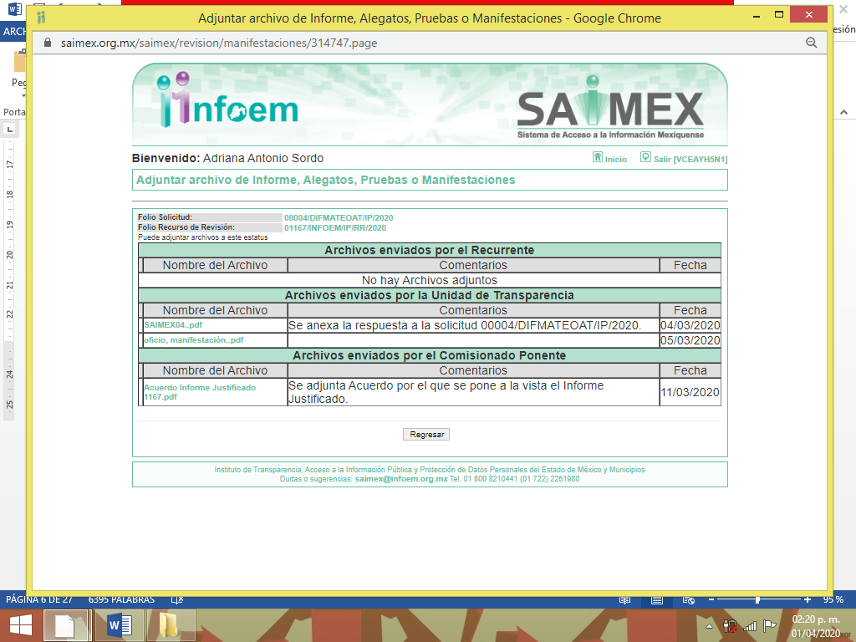
IX. Una vez analizado el estado procesal que guardaba el expediente, en fecha diecinueve de marzo de dos mil veinte, la Comisionada Ponente acordó el Cierre de Instrucción; así como, la remisión del mismo a efecto de ser resuelto, de conformidad con lo establecido en el artículo 185, fracciones VI y VIII de la Ley de Transparencia y Acceso a la Información Pública del Estado de México y Municipios; y
CONSIDERANDO
Competencia. Este Instituto de Transparencia, Acceso a la Información Pública y Protección de Datos Personales del Estado de México y Municipios, es competente para conocer y resolver el presente recurso, conforme a lo dispuesto en el artículo 6, Apartado A, de la Constitución Política de los Estados Unidos Mexicanos; el artículo 5, párrafos vigésimo segundo, vigésimo tercero y vigésimo cuarto, fracciones IV y V, de la Constitución Política del Estado Libre y Soberano de México; los artículos 2, fracción II, 13, 29, 36, fracciones I y II, 176, 178, 179, 181, párrafo tercero y 185, de la Ley de Transparencia y Acceso a la Información Pública del Estado de México y Municipios, y los artículos 9, fracciones I y XXIV y 11 del Reglamento Interior del Instituto de Transparencia, Acceso a la Información Pública y Protección de Datos Personales del Estado de México y Municipios; toda vez que, se trata de un recurso de revisión interpuesto por una Ciudadana en términos de la Ley de la materia.

Interés. El recurso de revisión fue interpuesto por parte legítima en atención a que fue presentado por LA RECURRENTE, quien formuló la solicitud de acceso a la información pública número 00004/DIFMATEOAT/IP/2020.

Oportunidad. El recurso de revisión fue interpuesto dentro del plazo de quince días hábiles contados a partir del día siguiente al en que LA RECURRENTE tuvo conocimiento de la respuesta impugnada, tal y como lo prevé el artículo 178 de la Ley de Transparencia y Acceso a la Información Pública del Estado de México y Municipios, que establece:

“Artículo 178. El solicitante podrá interponer, por sí mismo o a través de su representante, de manera directa o por medios electrónicos, recurso de revisión ante el Instituto o ante la Unidad de Transparencia que haya conocido de la solicitud dentro de los quince días hábiles, siguientes a la fecha de la notificación de la respuesta.
A falta de respuesta del sujeto obligado, dentro de los plazos establecidos en esta Ley, a una solicitud de acceso a la información pública, el recurso podrá ser interpuesto en cualquier momento, acompañado con el documento que pruebe la fecha en que presentó la solicitud.
En el caso de que se interponga ante la Unidad de Transparencia, ésta deberá remitir el recurso de revisión al Instituto a más tardar al día siguiente de haberlo recibido.”

En efecto, atendiendo a que EL SUJETO OBLIGADO notificó la respuesta a la solicitud de información pública el veintiuno de febrero de dos mil veinte; en consecuencia, el plazo de quince días hábiles que el artículo 178 de la ley de la materia otorga a LA RECURRENTE para presentar el recurso de revisión, transcurrió del veinticuatro de febrero al diecisiete de marzo de dos mil veinte, sin contemplar en el cómputo los días veintidós, veintitrés y veintinueve de febrero; uno, siete, ocho, catorce y quince de marzo de dos mil veinte, por corresponder a sábados y domingos, considerados como días inhábiles; en términos del artículo 3, fracción X de la Ley de Transparencia y Acceso a la Información Pública del Estado de México y Municipios; así como los días dos y dieciséis de marzo de dos mil veinte, por suspensión de labores en el Instituto, de conformidad con el Calendario Oficial en Materia de Transparencia, Acceso a la Información Pública y Protección de Datos Personales del Estado de México y Municipios, para el año dos mil veinte y enero de dos mil veintiuno, publicado en el Periódico Oficial “Gaceta del Gobierno”, el diecinueve de diciembre de dos mil diecinueve.
Si bien es cierto que, LA RECURRENTE presentó el medio de impugnación al rubro anotado, el mismo día en que se le notificó la respuesta impugnada; no menos cierto es que, ello no implica que su interposición sea extemporánea, en atención a que el artículo 178 de la Ley de Transparencia y Acceso a la Información Pública del Estado de México y Municipios, únicamente establece que el recurso de revisión se ha de promover dentro de los quince días hábiles siguientes de aquel en que LA RECURRENTE tenga conocimiento de la respuesta impugnada; sin embargo, no prohíbe que se presente el mismo día en que ésta le sea notificada; esto es, que no señala que de presentarse el recurso de revisión el mismo día en que se notifica, éste resulte extemporáneo.
En sustento a lo anterior, es aplicable por analogía la Jurisprudencia número 1a./J. 41/2015 (10a.), Décima época, sustentada por la Primera Sala de la Suprema Corte de Justicia de la Nación, visible en la página 569, libro 19, tomo I, de la Gaceta del Semanario Judicial de la Federación, del mes de junio de 2015, cuyo rubro y texto esgrimen:
“RECURSO DE RECLAMACIÓN. SU INTERPOSICIÓN NO ES EXTEMPORÁNEA SI SE REALIZA ANTES DE QUE INICIE EL PLAZO PARA HACERLO.
Conforme al artículo 104, párrafo segundo, de la Ley de Amparo, el recurso de reclamación podrá interponerse por cualquiera de las partes, por escrito, dentro del término de tres días siguientes al en que surta efectos la notificación de la resolución impugnada. Ahora bien, dicho numeral sólo refiere que el aludido medio de defensa no puede hacerse valer después de tres días, por tanto, no impide que el escrito correspondiente se presente antes de iniciado ese término. De ahí que si dicho recurso se interpone antes de que inicie el plazo para hacerlo, su presentación no es extemporánea.
Recurso de reclamación 953/2013. 9 de abril de 2014. Cinco votos de los Ministros Arturo Zaldívar Lelo de Larrea, José Ramón Cossío Díaz, Alfredo Gutiérrez Ortiz Mena, Olga Sánchez Cordero de García Villegas y Jorge Mario Pardo Rebolledo. Ponente: Arturo Zaldívar Lelo de Larrea. Secretaria: Carmina Cortés Rodríguez.
Recurso de reclamación 1067/2014. Raúl Rodríguez Cervantes. 28 de enero de 2015. Cinco votos de los Ministros Arturo Zaldívar Lelo de Larrea, José Ramón Cossío Díaz, Jorge Mario Pardo Rebolledo, Olga Sánchez Cordero de García Villegas y Alfredo Gutiérrez Ortiz Mena. Ponente: Alfredo Gutiérrez Ortiz Mena. Secretaria: Cecilia Armengol Alonso.
Recurso de reclamación 895/2014. 18 de febrero de 2015. Cinco votos de los Ministros Arturo Zaldívar Lelo de Larrea, José Ramón Cossío Díaz, Jorge Mario Pardo Rebolledo, Olga Sánchez Cordero de García Villegas y Alfredo Gutiérrez Ortiz Mena. Ponente: José Ramón Cossío Díaz. Secretario: Rodrigo Montes de Oca Arboleya.
Recurso de reclamación 1164/2014. Paula Abascal Valdez. 18 de febrero de 2015. Cinco votos de los Ministros Arturo Zaldívar Lelo de Larrea, José Ramón Cossío Díaz, Jorge Mario Pardo Rebolledo, Olga Sánchez Cordero de García Villegas y Alfredo Gutiérrez Ortiz Mena. Ponente: José Ramón Cossío Díaz. Secretaria: Lorena Goslinga Remírez.
Recurso de reclamación 1231/2014. 18 de marzo de 2015. Cinco votos de los Ministros Arturo Zaldívar Lelo de Larrea, José Ramón Cossío Díaz, Jorge Mario Pardo Rebolledo, Olga Sánchez Cordero de García Villegas y Alfredo Gutiérrez Ortiz Mena. Ponente: Arturo Zaldívar Lelo de Larrea. Secretario: Saúl Armando Patiño Lara.
Tesis de jurisprudencia 41/2015 (10a.). Aprobada por la Primera Sala de este Alto Tribunal, en sesión privada de veintisiete de mayo de dos mil quince.
Esta tesis se publicó el viernes 19 de junio de 2015 a las 9:30 horas en el Semanario Judicial de la Federación y, por ende, se considera de aplicación obligatoria a partir del lunes 22 de junio de 2015, para los efectos previstos en el punto séptimo del Acuerdo General Plenario 19/2013.” (Sic)

En ese tenor, si el recurso de revisión que nos ocupa, se interpuso el veintiuno de febrero de dos mil veinte, éste se encuentra dentro de los márgenes temporales previstos en el citado precepto legal y, por tanto, se considera oportuno.

Procedibilidad. Del análisis efectuado, se advierte la procedibilidad del presente recurso de revisión, en razón de acreditación plena de todos y cada uno de los elementos formales exigidos por el artículo 180 de la Ley de Transparencia y Acceso a la Información Pública del Estado de México y Municipios, en atención a que fue presentado mediante el formato visible en EL SAIMEX.

Estudio y resolución del asunto. Del análisis efectuado se advierte que el recurso de revisión de que se trata es procedente; toda vez, que se actualiza la hipótesis prevista en la fracción VI del artículo 179 de la Ley de la materia, que a la letra indica:

“Artículo 179. El recurso de revisión es un medio de protección que la Ley otorga a los particulares, para hacer valer su derecho de acceso a la información pública, y procederá en contra de las siguientes causas:
. . .
VI. La entrega de información que no corresponda con lo solicitado;
…”

(Énfasis añadido)

El precepto legal antes citado, establece como supuesto de procedencia del recurso de revisión, la entrega de información que no corresponda a lo solicitado, como sucede en el presente caso, en razón de que la particular requirió conocer el presupuesto que se le asigna a la niñez, los programas sociales dirigidos a la población infantil, autoridades que aplican o ponen en marcha dichos programas, el número de niños que vivan al interior de centros penitenciarios con madres reclusas y si ellos cuentan con algún apoyo económico; sin embargo mediante respuesta, EL SUJETO OBLIGADO, remitió las acciones a realizar, relacionadas con la Ley de Archivo vigente.

Una vez determinada la vía, sobre la que versará el presente estudio, se puede advertir que LA RECURRENTE solicitó del SUJETO OBLIGADO, vía correo electrónico, el documento o documentos donde conste, lo siguiente:

- El presupuesto que se le asigna a la niñez,
- Los programas sociales dirigidos a la población infantil
- Las autoridades que aplican o ponen en marcha los programas sociales dirigidos a la población infantil
- El número de niños que viven al interior de centros penitenciarios con madres reclusas
- Apoyos económicos dirigidos a niños que viven al interior de centros penitenciarios

En respuesta a la solicitud de acceso a la información pública, EL SUJETO OBLIGADO remitió las acciones a realizar, relacionadas con la Ley de Archivo vigente, con lo cual pretendió dar respuesta a la solicitud de mérito.
Por otra parte, de las constancias que obran en el SAIMEX, se advierte que LA RECURRENTE no realizó manifestación alguna, ni presentó pruebas o alegatos; mientras que EL SUJETO OBLIGADO rindió su Informe Justificado, adjuntando los archivos electrónicos descritos en el resultando VI, mismos que fueron puestos a la vista de la particular.
Bajo ese contexto, este Instituto analizó la totalidad de constancias que integran el expediente electrónico del SAIMEX y advirtió que las razones o motivos de inconformidad hechos valer por LA RECURRENTE devienen fundados, conforme a las siguientes consideraciones de hecho y de derecho:
Asimismo, no se omite comentar que, al haber existido un pronunciamiento por parte del SUJETO OBLIGADO mediante Informe Justificado, a fin de dar atención a la solicitud planteada, este Instituto no está facultado para manifestarse sobre la veracidad de la información proporcionada, conforme al artículo 36 de la Ley de la Materia.
Sirve de sustento a lo anterior, el criterio 31/10 emitido por el entonces Instituto Federal de Acceso a la Información y Protección de Datos, ahora Instituto Nacional de Transparencia, Acceso a la Información y Protección de Datos Personales (INAI), el cual refiere:
“El Instituto Federal de Acceso a la Información y Protección de Datos no cuenta con facultades para pronunciarse respecto de la veracidad de los documentos proporcionados por los sujetos obligados. El Instituto Federal de Acceso a la Información y Protección de Datos es un órgano de la Administración Pública Federal con autonomía operativa, presupuestaria y de decisión, encargado de promover y difundir el ejercicio del derecho de acceso a la información; resolver sobre la negativa de las solicitudes de acceso a la información; y proteger los datos personales en poder de las dependencias y entidades. Sin embargo, no está facultado para pronunciarse sobre la veracidad de la información proporcionada por las autoridades en respuesta a las solicitudes de información que les presentan los particulares, en virtud de que en los artículos 49 y 50 de la Ley Federal de Transparencia y Acceso a la Información Pública Gubernamental no se prevé una causal que permita al Instituto Federal de Acceso a la Información y Protección de Datos conocer, vía recurso revisión, al respecto. Expedientes: 2440/07 Comisión Federal de Electricidad - Alonso Lujambio Irazábal 0113/09 Instituto de Seguridad y Servicios Sociales de los Trabajadores del Estado – Alonso Lujambio Irazábal 1624/09 Instituto Nacional para la Educación de los Adultos - María Marván Laborde 2395/09 Secretaría de Economía - María Marván Laborde 0837/10 Administración Portuaria Integral de Veracruz, S.A. de C.V. – María Marván Laborde
Criterio 31/10” (sic)
Ahora bien, es importante mencionar que la particular realizó algunos de sus requerimientos en forma de preguntas; no obstante a ello, la hoy RECURRENTE, no es experta en la materia de acceso a la información pública; por ello, ésta autoridad suple la deficiencia en que incurre de conformidad con los artículos 13 y 181, cuarto párrafo de la Ley de Transparencia y Acceso a la Información del Estado de México y Municipios y ordena la entrega de la expresión documental que satisfaga el requerimiento de información, privilegiando en todo momento el principio de máxima publicidad.
Siendo necesario hacer hincapié que, en todo momento, los Sujetos Obligados, al analizar las solicitudes de información a ellos planteadas, deben verificar si puede o no tratarse de información que generen, posean o administren en el ejercicio de sus atribuciones o funciones y, en tal virtud, cuando haya información relacionada con la solicitud, o bien, una expresión documental, deben atenderlas. Lo anterior, tiene apoyo en el criterio 16/17, emitido por el Pleno del INAI, el cual menciona lo siguiente:
“Expresión documental. Cuando los particulares presenten solicitudes de acceso a la información sin identificar de forma precisa la documentación que pudiera contener la información de su interés, o bien, la solicitud constituya una consulta, pero la respuesta pudiera obrar en algún documento en poder de los sujetos obligados, éstos deben dar a dichas solicitudes una interpretación que les otorgue una expresión documental.
Resoluciones:
• RRA 0774/16. Secretaría de Salud. 31 de agosto de 2016. Por unanimidad. Comisionada Ponente María Patricia Kurczyn Villalobos.
• RRA 0143/17. Universidad Autónoma Agraria Antonio Narro. 22 de febrero de 2017. Por unanimidad. Comisionado Ponente Oscar Mauricio Guerra Ford.
• RRA 0540/17. Secretaría de Economía. 08 de marzo del 2017. Por unanimidad. Comisionado Ponente Francisco Javier Acuña Llamas.” (Sic)
(Énfasis añadido)
Es este mismo contexto, es importante resaltar que los Sujetos Obligados deben garantizar el derecho de acceso a la información de los particulares, proporcionando la información con la que cuentan, en el formato en que la misma obre en sus archivos; sin necesidad de elaborar documentos ad hoc para atender las solicitudes de información, argumento que se fortalece con el criterio número 03/17 emitido por el Instituto Nacional de Transparencia, Acceso a la Información y Protección de Datos Personales (INAI), cuyo contenido se inserta a continuación:
“No existe obligación de elaborar documentos ad hoc para atender las solicitudes de acceso a la información. Los artículos 129 de la Ley General de Transparencia y Acceso a la Información Pública y 130, párrafo cuarto, de la Ley Federal de Transparencia y Acceso a la Información Pública, señalan que los sujetos obligados deberán otorgar acceso a los documentos que se encuentren en sus archivos o que estén obligados a documentar, de acuerdo con sus facultades, competencias o funciones, conforme a las características físicas de la información o del lugar donde se encuentre. Por lo anterior, los sujetos obligados deben garantizar el derecho de acceso a la información del particular, proporcionando la información con la que cuentan en el formato en que la misma obre en sus archivos; sin necesidad de elaborar documentos ad hoc para atender las solicitudes de información.
Resoluciones:
• RRA 0050/16. Instituto Nacional para la Evaluación de la Educación. 13 julio de 2016. Por unanimidad. Comisionado Ponente: Francisco Javier Acuña Llamas.
• RRA 0310/16. Instituto Nacional de Transparencia, Acceso a la Información y Protección de Datos Personales. 10 de agosto de 2016. Por unanimidad. Comisionada Ponente. Areli Cano Guadiana.
• RRA 1889/16. Secretaría de Hacienda y Crédito Público. 05 de octubre de 2016. Por unanimidad. Comisionada Ponente. Ximena Puente de la Mora.”
(Sic)
Así, los Sujetos Obligados, están constreñidos a entregar la información; tal y como, la generan y obran en sus archivos; por lo que, deben entregar aquella que contenga el mayor grado de desagregación posible; sin que, dicha situación conlleve a la realización de un documento en específico.
Una vez precisado lo anterior, es importante señalar que la particular al momento de presentar su solicitud de acceso a la información, omitió precisar la temporalidad; bajo ese contexto, este Órgano Garante en el ámbito de sus atribuciones establecidas en los artículos 13 y 181 de la Ley de Transparencia y Acceso a la Información Pública del Estado de México y Municipios; bajo el amparo del principio de máxima publicidad y pro persona; determina que la información solicitada corresponderá a la generada, poseída o administrada vigente a la fecha de la solicitud, es decir, al diecinueve de enero de dos mil veinte.

Ahora bien, es importante desglosar la información solicitada, con la remitida en el Informe Justificado, a efecto de verificar si EL SUJETO OBLIGADO satisfizo el derecho de acceso a la información de la ahora RECURRENTE.

Solicitud | Informe Justificado | Colmó
El presupuesto que se le asigna a la niñez | Mediante Informe Justificado EL SUJETO OBLIGADO remitió la siguiente información:  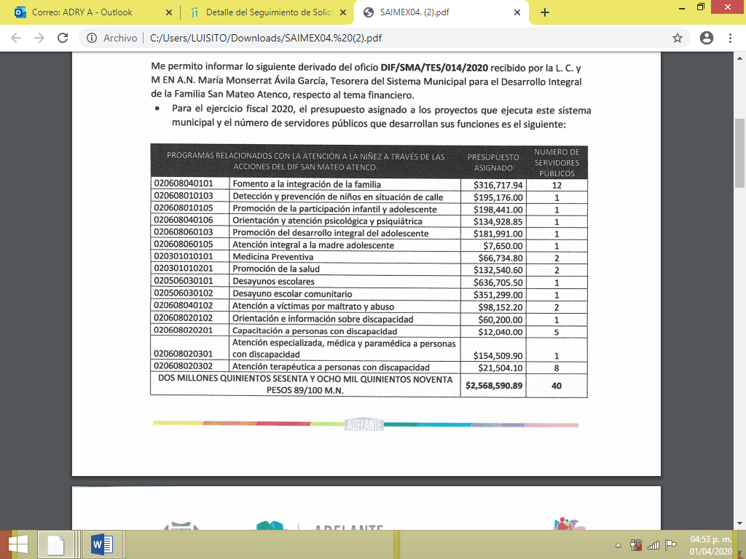 | Colmó  Señaló la cantidad de $2,568,590.89 (Dos millones quinientos sesenta y ocho mil quinientos noventa pesos 89/100 M.N.) , como presupuesto asignado a la niñez.
Los programas sociales dirigidos a la población infantil | Mediante Informe Justificado, EL SUJETO OBLIGADO, señaló los programas dirigidos a la población infantil, así como sus objetivos. | Colmó
Las autoridades que aplican o ponen en marcha los programas sociales dirigidos a la población infantil | Mediante Informe Justificado EL SUJETO OBLIGADO, remitió el número de servidores públicos que aplican o ponen en marcha los programas sociales dirigidos a la población infantil de la siguiente forma:  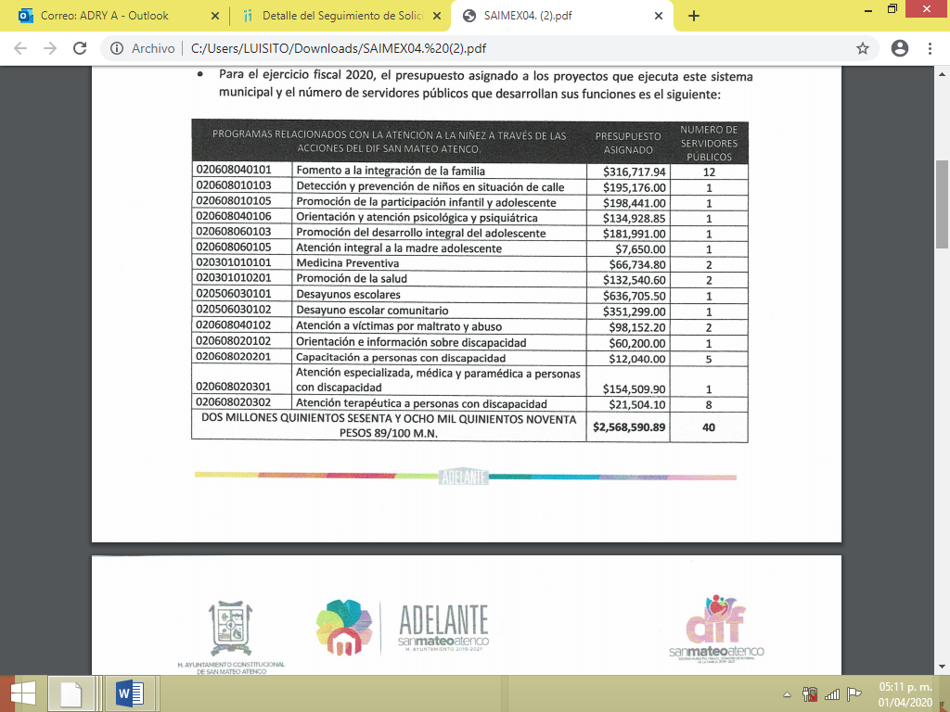 | Parcialmente  La particular requirió conocer quiénes aplican o ponen en marcha los programas sociales dirigidos a la población infantil y únicamente se les dio el número de servidores públicos.
El número de niños que viven al interior de los centros penitenciarios con madres reclusas | EL SUJETO OBLIGADO, mediante Informe Justificado, manifestó que no era la ejecutora de la información, lo era la Secretaría de Seguridad, a través de la Subsecretaría de Control Penitenciario quien se encarga de ejecutar las acciones en los Centros Penitenciarios y de Reinserción Social del Estado de México, a quien corresponde la ejecución de las sanciones privativas y medidas restrictivas de libertad, así como la dirección y el control de la administración y la seguridad de todos los Centros Penitenciaros y de Reinserción social, los cuales integran la base central del Sistema penitenciario del Estado de México. | Parcialmente  Si bien no genera, posee o administra la información solicitada, debió remitir el Acuerdo de Incompetencia correspondiente.
Apoyos económicos dirigidos a niños que viven al interior de centros penitenciarios | EL SUJETO OBLIGADO, mediante Informe Justificado, manifestó que no era la ejecutora de la información, lo era la Secretaría de Seguridad, a través de la Subsecretaría de Control Penitenciario. | No colmó

En ese contexto, este Instituto analizó la totalidad de las constancias que integran el expediente electrónico del SAIMEX, y se concluye que la controversia en el presente asunto radica en que EL SUJETO OBLIGADO no satisfizo en su totalidad el derecho de acceso a la información pública de la particular.

Ahora bien, respecto a los apoyos económicos dirigidos a niños que viven al interior de centros penitenciarios, EL SUJETO OBLIGADO, manifestó mediante Informe Justificado, que no era la ejecutora de la información, y que EL SUJETO OBLIGADO competente era la Secretaría de Seguridad, a través de la Subsecretaría de Control Penitenciario.

Atento a lo anterior, es importante traer a contexto lo estipulado por la Ley de Asistencia Social del Estado de México y Municipios, que señala lo siguiente:

“Artículo 1.- La presente Ley es de orden público e interés social y tiene como finalidad establecer las bases, objetivos y procedimientos del Sistema Estatal de Asistencia Social, que promueva los programas, acciones y prestación de los servicios de asistencia social que establecen los ordenamientos de la materia; así como coordinar el acceso a los mismos, garantizando la concurrencia de esta entidad federativa, de los municipios que la componen y de los sectores social y privado.

Artículo 2.- El Estado y los municipios desarrollarán programas, ejecutarán acciones y proporcionarán servicios asistenciales encaminados a la protección y desarrollo integral de la familia, proveyendo a los miembros del grupo familiar, de los elementos que requieren en las diversas etapas de su desarrollo, apoyándolos en su formación y subsistencia, así como a aquellos grupos vulnerables con carencias familiares esenciales no superables en forma autónoma.
Artículo 3.- En el diseño, establecimiento e implementación de los programas, acciones y servicios a que se refiere el artículo anterior, se entenderá por asistencia social al conjunto de acciones tendientes a modificar y mejorar las circunstancias de carácter social que impidan al individuo su desarrollo integral, por las circunstancias de vulnerabilidad en que se encuentra, así como la protección física, mental y social, en tanto logra su restablecimiento, para incorporarse a una vida plena y productiva.
…
Artículo 5.- Para los efectos de esta Ley se entiende por:
..
III. Beneficiario: Persona que es atendida a través de los programas, acciones y servicios de asistencia social, que cumplen los requisitos de la normatividad correspondiente.
IV. DIFEM: Al Sistema para el Desarrollo Integral de la Familia del Estado de México;
V. Familia: Al conjunto de personas organizadas en roles fijos de padre, madre, hermanos, con vínculos consanguíneos o no, orientadas hacia el desarrollo integral de sus miembros y el bien común de la sociedad;
…
VIII. Niña o niño: A todo ser humano menor de doce años de edad;
XI. SMDIF: A los Sistemas Municipales para el Desarrollo Integral de la Familia en el territorio del Estado de México.
…
XIII. Vulnerabilidad: Situación de una persona o grupo de personas en que debido a sus condiciones de pobreza, marginación y condiciones de vida, enfrentan situaciones de riesgo o discriminación que les impiden alcanzar mejores niveles de vida.

Artículo 6.- Quedan sujetos a esta Ley y a las disposiciones jurídicas que de la misma emanen:
I. El DIFEM;
II. Las dependencias y organismos auxiliares estatales y municipales, con funciones u objeto relacionados con la asistencia social;
III. Los SMDIF;
IV. Las personas físicas o jurídicas colectivas que realicen actividades, acciones o presten servicios de asistencia social en el territorio del Estado; y
V. Los beneficiarios de los programas, acciones y servicios de asistencia social, que serán preferentemente, niñas, niños y adolescentes considerando su interés superior, así como los individuos y familias que por sus condiciones físicas, mentales, jurídicas o socioeconómicas, requieran de servicios especializados para su protección y el restablecimiento de las circunstancias de vulnerabilidad que le impiden su pleno desarrollo.

Artículo 7. Se consideran beneficiarios de los programas, acciones y servicios de asistencia social, de manera prioritaria:
I. Todas las niñas, niños y adolescentes, en especial aquellos que se encuentren en condiciones de vulnerabilidad, situación de riesgo o afectados por:
a) Desnutrición;
b) Deficiencias en su desarrollo físico o mental, o cuando éste sea afectado por condiciones familiares adversas;
c) Maltrato, abuso o violencia.
d) Abandono, ausencia o irresponsabilidad de progenitores, de tutores, de quienes tengan la guarda y cuidado, en el cumplimiento y garantía de sus derechos.
e) Ser víctimas de cualquier tipo de explotación;
f) Vivir en la calle;
g) Ser víctimas de la trata de personas, la pornografía y el comercio sexual;
h) Trabajar en condiciones que afecten su desarrollo e integridad física y mental;
i) Infractores y víctimas del delito;
j) Ser hijas o hijos de padres que padezcan enfermedades terminales o en condiciones de pobreza;
k) Ser migrantes y repatriados en situación de riesgo o vulnerabilidad.
I) Ser víctimas de conflictos armados, de persecución o de discriminación.
m) Ser padres adolescentes”
(Énfasis añadido)

De la normatividad expuesta con anterioridad, se advierte que los programas de apoyo y de asistencia social que están dirigidos a los niños y niñas, deben ser programados e implementados por el DIFEM y los SMDIF, entre los cuales se encuentra EL SUJETO OBLIGADO, y los mismos deben atender a la situación de vulnerabilidad y situaciones de riesgos de los menores, definiendo la vulnerabilidad como el estado de una persona o grupo de personas en que debido a sus condiciones de pobreza, marginación y condiciones de vida, enfrentan situaciones de riesgo o discriminación que les impiden alcanzar mejores niveles de vida, por lo que, es claro que los niños y niñas que se encuentran viviendo en centros penitenciaros con sus madres, se encuentran en estado de vulnerabilidad; en consecuencia, el Estado a través del DIFEM y los Municipios a través de los SMDIF, deben velar por el interés superior del menor y buscar mediante los programas de apoyo y de asistencia social una mejor calidad de vida para ellos.

En este mismo orden de ideas y conforme al Manual de Procedimientos del Sistema Municipal para el Desarrollo Integral de la Familia de San Mateo Atenco, EL SUJETO OBLIGADO tiene como objetivo, promover el desarrollo familiar mediante la aplicación adecuada y oportuna de programas y servicios encaminados a incrementar la calidad de vida y bienestar de las niñas, niños, mujeres, hombres, adultos mayores, personas con capacidades diferentes y comunidades más vulnerables, conforme al marco de las normas Nacional y Estatal.

Para el cumplimiento de su objetivo y para la implementación de los programas sociales, EL SUJETO OBLIGADO se auxiliara de las siguientes unidades administrativas:
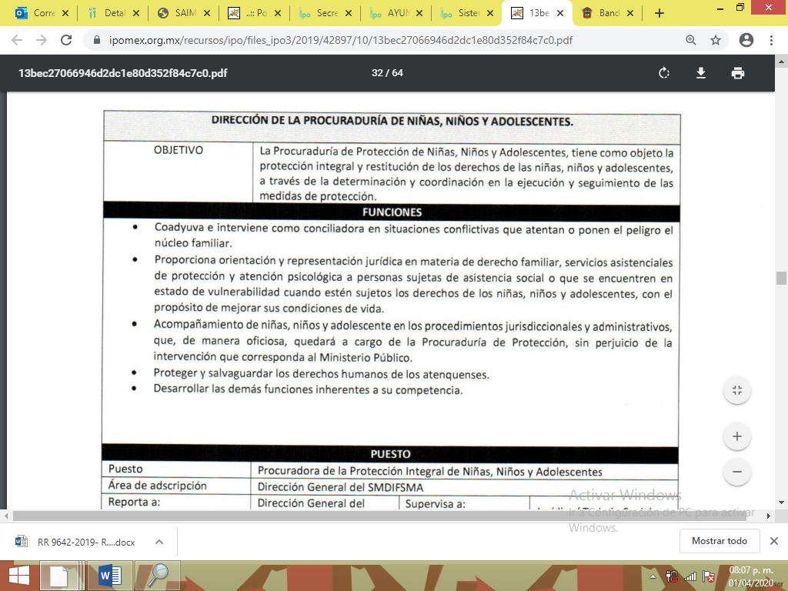
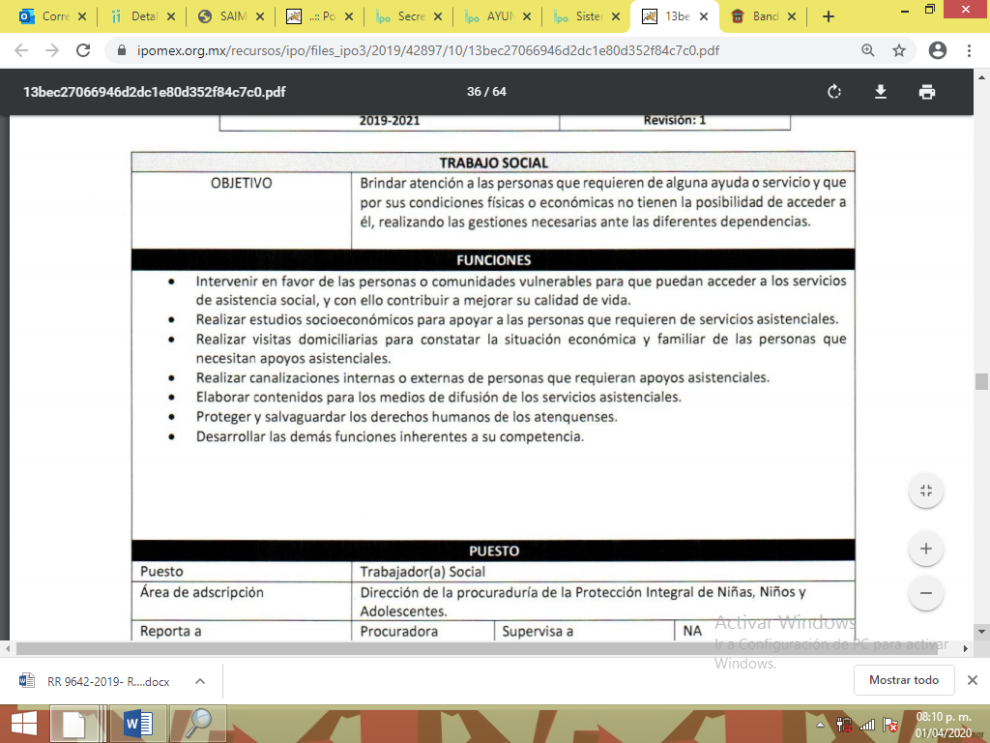
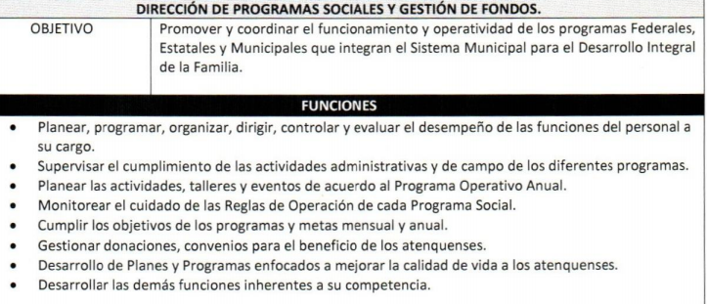
De lo anterior, se advierte que EL SUJETO OBLIGADO, tiene entre sus atribuciones brindar asistencia social a los grupos vulnerables dentro de los cuales se encuentran los niños y niñas, así como promover y coordinar el funcionamiento y la operatividad de los programas sociales a su cargo, contando con la infraestructura administrativa para ejecutarlos.
Cabe mencionar que tanto la Ley de Asistencia Social del Estado de México y Municipios, como la normatividad que rige al SUJETO OBLIGADO, no exime de la implementación y operatividad de los programas sociales a niños y niñas que viven en los centros penitenciaros y generaliza el apoyo a aquellos que se encuentren en situación de vulnerabilidad y estado de riesgo, lo que en efecto se cumple, por ello, es claro que de haber menores viviendo en los centros penitenciarios con sus madres, pertenecientes al Municipio de San Mateo Atenco, los mismos tienen derecho a acceder a todos los programas sociales que se implementan para niños y niñas en el Municipio, por lo que, de ser el caso, deberá de hacer entrega de los apoyos económicos dirigidos a niños y niñas que viven al interior de centros penitenciarios, con la salvedad de que para el caso, de que no se estén otorgando apoyos a menores en dicha situación, bastara con hacerlo del conocimiento a la particular.
Bajo este contexto, y para el caso de que dicha información contenga datos personales, susceptibles de ser considerados confidenciales, deberá hacer entrega de la misma, en versión publica, acompañado por el Acuerdo de Clasificación respectivo, teniendo en claro la protección de la información privada y datos personales de los titulares, adoptando las medidas de seguridad administrativas, físicas y técnicas necesarias para garantizar la integridad, confidencialidad y disponibilidad de los mismos, considerando además, que conforme al principio de finalidad todo tratamiento de datos personales que efectúen los Sujetos Obligados deberá estar justificado en la Ley, tal como lo dispone el artículo 38 de la Ley de Protección de Datos Personales en Posesión de Sujetos Obligados del Estado de México y Municipios.
En ese sentido, es de precisar que la clasificación de la información no se da por el simple mandato de la Ley, sino que es necesario que EL SUJETO OBLIGADO cuando clasifique algún documento o información, ya sea todo o en parte, debe atender lo dispuesto por la Ley de la materia, siendo que dicha clasificación es un trabajo en conjunto tanto de los Servidores Públicos Habilitados, de las Unidades de Transparencia y del Comité de Transparencia del SUJETO OBLIGADO, teniendo el deber los primeros de ellos de presentar ante la Unidad de Transparencia la propuesta de la clasificación de la información, para que luego ésta se presente ante al Comité de Transparencia de así resultar procedente el proyecto de clasificación de la información y que finalmente sea éste último quien apruebe, modifique o revoque la misma.
Así las cosas, dentro de los datos personales que pudieran contenerse de manera enunciativa más no limitativa son el RFC, CURP, nombres, domicilios, teléfonos, o cualquier otro dato de identificación de particulares, así mismo, pueden destacarse datos personales sensibles, los cuales son aquellos pertenecientes a la esfera de su titular cuya utilización indebida pueda dar origen a discriminación o conlleve un riesgo grave para éste. De manera enunciativa más no limitativa, se consideran sensibles los datos personales que puedan revelar aspectos como origen racial o étnico, estado de salud física o mental, presente o futura, información genética, creencias religiosas, filosóficas y morales, opiniones políticas y preferencia sexual, así como cualquier otro dato personal que incida en la vida privada y seguridad personal de los particulares o servidores públicos.
Ahora bien, en términos del artículo 143 de la Ley de Transparencia y Acceso a la Información Pública del Estado de México y Municipios, se deberá proceder a clasificar la información requerida mediante las formalidades de Ley, es decir, que el Comité de Transparencia del SUJETO OBLIGADO emita el Acuerdo de Clasificación correspondiente debidamente fundado y motivado, en términos de los numerales 49, fracción VIII y 132, fracción II de la Ley de Transparencia y Acceso a la Información Pública del Estado de México y Municipios; así como, los numerales Cuarto al Octavo, Décimo, Décimo Primero, Quincuagésimo y Quincuagésimo Tercero de los Lineamientos Generales en materia de Clasificación y Desclasificación de la Información, así como para la elaboración de Versiones Públicas, que literalmente expresan:
Ley de Transparencia y Acceso a la Información Pública del Estado de México y Municipios
“Artículo 49. Los Comités de Transparencia tendrán las siguientes atribuciones:
VIII. Aprobar, modificar o revocar la clasificación de la información;
Artículo 132. La clasificación de la información se llevará a cabo en el momento en que:
[…]
II. Se determine mediante resolución de autoridad competente; o
Lineamientos Generales en materia de Clasificación y Desclasificación de la Información, así como para la elaboración de Versiones Públicas
“Cuarto. Para clasificar la información como reservada o confidencial, de manera total o parcial, el titular del área del sujeto obligado deberá atender lo dispuesto por el Título Sexto de la Ley General, en relación con las disposiciones contenidas en los presentes lineamientos, así como en aquellas disposiciones legales aplicables a la materia en el ámbito de sus respectivas competencias, en tanto estas últimas no contravengan lo dispuesto en la Ley General.
Los sujetos obligados deberán aplicar, de manera estricta, las excepciones al derecho de acceso a la información y sólo podrán invocarlas cuando acrediten su procedencia.
Quinto. La carga de la prueba para justificar toda negativa de acceso a la información, por actualizarse cualquiera de los supuestos de clasificación previstos en la Ley General, la Ley Federal y leyes estatales, corresponderá a los sujetos obligados, por lo que deberán fundar y motivar debidamente la clasificación de la información ante una solicitud de acceso o al momento en que generen versiones públicas para dar cumplimiento a las obligaciones de transparencia, observando lo dispuesto en la Ley General y las demás disposiciones aplicables en la materia.
Sexto. Los sujetos obligados no podrán emitir acuerdos de carácter general ni particular que clasifiquen documentos o expedientes como reservados, ni clasificar documentos antes de que se genere la información o cuando éstos no obren en sus archivos.
La clasificación de información se realizará conforme a un análisis caso por caso, mediante la aplicación de la prueba de daño y de interés público.
Séptimo. La clasificación de la información se llevará a cabo en el momento en que:
I. Se reciba una solicitud de acceso a la información;
II. Se determine mediante resolución de autoridad competente, o
III. Se generen versiones públicas para dar cumplimiento a las obligaciones de transparencia previstas en la Ley General, la Ley Federal y las correspondientes de las entidades federativas.
Los titulares de las áreas deberán revisar la clasificación al momento de la recepción de una solicitud de acceso a la información, para verificar si encuadra en una causal de reserva o de confidencialidad.
Octavo. Para fundar la clasificación de la información se debe señalar el artículo, fracción, inciso, párrafo o numeral de la ley o tratado internacional suscrito por el Estado mexicano que expresamente le otorga el carácter de reservada o confidencial.
Para motivar la clasificación se deberán señalar las razones o circunstancias especiales que lo llevaron a concluir que el caso particular se ajusta al supuesto previsto por la norma legal invocada como fundamento.
En caso de referirse a información reservada, la motivación de la clasificación también deberá comprender las circunstancias que justifican el establecimiento de determinado plazo de reserva.
Tratándose de información clasificada como confidencial respecto de la cual se haya determinado su conservación permanente por tener valor histórico, ésta conservará tal carácter de conformidad con la normativa aplicable en materia de archivos.
Los documentos contenidos en los archivos históricos y los identificados como históricos confidenciales no serán susceptibles de clasificación como reservados.
Décimo. Los titulares de las áreas, deberán tener conocimiento y llevar un registro del personal que, por la naturaleza de sus atribuciones, tenga acceso a los documentos clasificados. Asimismo, deberán asegurarse de que dicho personal cuente con los conocimientos técnicos y legales que le permitan manejar adecuadamente la información clasificada, en los términos de los Lineamientos para la Organización y Conservación de Archivos.
En ausencia de los titulares de las áreas, la información será clasificada o desclasificada por la persona que lo supla, en términos de la normativa que rija la actuación del sujeto obligado.
Décimo primero. En el intercambio de información entre sujetos obligados para el ejercicio de sus atribuciones, los documentos que se encuentren clasificados deberán llevar la leyenda correspondiente de conformidad con lo dispuesto en el Capítulo VIII de los presentes lineamientos.
[…]
CAPÍTULO VIII
DE LA LEYENDA DE CLASIFICACIÓN
Quincuagésimo. Los titulares de las áreas de los sujetos obligados podrán utilizar los formatos contenidos en el presente Capítulo como modelo para señalar la clasificación de documentos o expedientes, sin perjuicio de que establezcan los propios.
[…]
Quincuagésimo tercero. El formato para señalar la clasificación parcial de un documento, es el siguiente:
 | Concepto | Dónde:
Sello oficial o logotipo del sujeto obligado | Fecha de clasificación | Se anotará la fecha en la que el Comité de Transparencia confirmó la clasificación del documento, en su caso.
Sello oficial o logotipo del sujeto obligado | Área | Se señalará el nombre del área del cual es titular quien clasifica.
Sello oficial o logotipo del sujeto obligado | Información reservada | Se indicarán, en su caso, las partes o páginas del documento que se clasifican como reservadas. Si el documento fuera reservado en su totalidad, se anotarán todas las páginas que lo conforman. Si el documento no contiene información reservada, se tachará este apartado.
Sello oficial o logotipo del sujeto obligado | Periodo de reserva | Se anotará el número de años o meses por los que se mantendrá el documento o las partes del mismo como reservado.
Sello oficial o logotipo del sujeto obligado | Fundamento legal | Se señalará el nombre del ordenamiento, el o los artículos, fracción(es), párrafo(s) con base en los cuales se sustente la reserva.
Sello oficial o logotipo del sujeto obligado | Ampliación del periodo de reserva | En caso de haber solicitado la ampliación del periodo de reserva originalmente establecido, se deberá anotar el número de años o meses por los que se amplía la reserva.
Sello oficial o logotipo del sujeto obligado | Confidencial | Se indicarán, en su caso, las partes o páginas del documento que se clasifica como confidencial. Si el documento fuera confidencial en su totalidad, se anotarán todas las páginas que lo conforman. Si el documento no contiene información confidencial, se tachará este apartado.
Sello oficial o logotipo del sujeto obligado | Fundamento legal | Se señalará el nombre del ordenamiento, el o los artículos, fracción(es), párrafo(s) con base en los cuales se sustente la confidencialidad.
Sello oficial o logotipo del sujeto obligado | Rúbrica del titular del área | Rúbrica autógrafa de quien clasifica.
Sello oficial o logotipo del sujeto obligado | Fecha de desclasificación | Se anotará la fecha en que se desclasifica el documento.
Sello oficial o logotipo del sujeto obligado | Rúbrica y cargo del servidor público | Rúbrica autógrafa de quien desclasifica.
(Énfasis Añadido)
Por lo tanto, es importante reiterar que EL SUJETO OBLIGADO deberá seguir el procedimiento legal establecido para su clasificación, esto es, que su Comité de Transparencia emita un Acuerdo de Clasificación que cumpla con las formalidades antes citadas que la sustente, en el que se expongan los fundamentos y razones que llevaron a la autoridad a clasificar la información, de lo contrario, implica dejar al solicitante en estado de incertidumbre, al no conocer o comprender las razones por las que se clasifica la documentación respectiva, es decir, si no se exponen de manera puntual las razones de ello se estaría violentando el Derecho de Acceso a la información del solicitante.
En este mismo contexto, respecto al número de niños que viven al interior de los centros penitenciarios con madres reclusas, mediante Informe Justificado, EL SUJETO OBLIGADO manifestó que no era la ejecutora de la información, lo era la Secretaría de Seguridad, a través de la Subsecretaría de Control Penitenciario quien se encarga de ejecutar las acciones en los Centros Penitenciarios y de Reinserción Social del Estado de México, a quien corresponde la ejecución de las sanciones privativas y medidas restrictivas de libertad, así como la dirección y el control de la administración y la seguridad de todos los Centros Penitenciaros y de Reinserción social, los cuales integran la base central del Sistema penitenciario del Estado de México.
Atento a ello, la Ley Nacional de Ejecución Penal, estipula como derecho de las mujeres privadas de su libertad, el de disfrutar de la maternidad y la lactancia, conservar la guardia y custodia de su hija o hijo menor de tres años en el Centro Penitenciario, la Autoridad Penitenciaria establecerá los criterios para garantizar el ingreso de la niña o el niño y se notificará a la Procuraduría Federal de Protección de Niñas, Niños y Adolescentes o a sus equivalentes en las entidades federativas, es decir a la Procuraduría de Protección de Niñas, Niños y Adolescentes del Estado de México, el cual, tiene como principal objetivo el de dar respuesta a las demandas de la población vulnerable que no tiene acceso a la justicia en materia familiar, proporcionando orientación social y asistencia jurídica a las niñas, niños y adolescentes en estado de vulnerabilidad y a familias de escasos recursos, para garantizar el respeto a sus derechos, instrumentando y promoviendo programas preventivos que contribuyan a la integración familiar, así como brindar apoyo a familiares de pacientes internados en hospitales gubernamentales en la Clínica Albergue Familiar que por su condición económica así lo requieran, mismo que depende del DIFEM, tal como se advierte a continuación:
LEY NACIONAL DE EJECUCIÓN PENAL

“Artículo 10. Derechos de las mujeres privadas de su libertad en un Centro Penitenciario
Además de los derechos establecidos en el artículo anterior, las mujeres privadas de la libertad tendrán derecho a:
I. La maternidad y la lactancia;
…
VI. Conservar la guardia y custodia de su hija o hijo menor de tres años a fin de que pueda permanecer con la madre en el Centro Penitenciario, de conformidad a las disposiciones aplicables;
VII. Recibir la alimentación adecuada y saludable para sus hijas e hijos, acorde con su edad y sus necesidades de salud con la finalidad de contribuir a su desarrollo físico y mental, en caso de que permanezcan con sus madres en el Centro Penitenciario;
VIII. Recibir educación inicial para sus hijas e hijos, vestimenta acorde a su edad y etapa de desarrollo, y atención pediátrica cuando sea necesario en caso de que permanezcan con sus madres en el Centro Penitenciario, en términos de la legislación aplicable;
IX. Acceder, a los medios necesarios que les permitan a las mujeres con hijas e hijos a su cargo adoptar disposiciones respecto a su cuidado. Para el caso de las mujeres que deseen conservar la custodia de la hija o el hijo menor de tres años, durante su estancia en el Centro Penitenciario y no hubiera familiar que pudiera hacerse responsable en la familia de origen, la Autoridad Penitenciaria establecerá los criterios para garantizar el ingreso de la niña o el niño. Se notificará a la Procuraduría Federal de Protección de Niñas, Niños y Adolescentes o a sus equivalentes en las entidades federativas;
X. Contar con las instalaciones adecuadas para que sus hijas e hijos reciban la atención médica, de conformidad con el interés superior de la niñez, atendiendo a su edad, condiciones y a sus necesidades de salud específicas, y
XI. Los demás previstos en las disposiciones legales aplicables. La Autoridad Penitenciaria coadyuvará con las autoridades corresponsables, en el ámbito de su competencia, para proporcionar las condiciones de vida que garanticen el sano desarrollo de niñas y niños. Para los efectos de las fracciones I y IV de este artículo, las mujeres en reclusión podrán conservar la custodia de sus hijas e hijos en el interior de los Centros Penitenciarios. La Autoridad Penitenciaria, atendiendo el interés superior de la niñez, deberá emitir el dictamen correspondiente. Si la hija o el hijo tuviera una discapacidad, se podrá solicitar a la Autoridad Penitenciaria la ampliación del plazo de estancia al cuidado de la madre. En todo caso, se resolverá ponderando el interés superior de la niñez. En el supuesto de que la madre no deseara conservar la custodia de sus hijas e hijos, estos serán entregados a la institución de asistencia social competente, en un término no mayor a veinticuatro horas, en donde se harán los trámites correspondientes, de acuerdo con la legislación aplicable. La Autoridad Penitenciaria deberá garantizar que en los Centros Penitenciarios para mujeres haya espacios adecuados para el desarrollo integral de los hijas o hijos de las mujeres privadas de su libertad, o en su defecto, para el esparcimiento del niño o niña en las visitas a su madre. En el supuesto en el que las Autoridades determinen el traslado de una mujer embarazada o cuyos hijas o hijos vivan en el Centro Penitenciario con ella, se garantizará en todo momento el interés superior de la niñez. Las disposiciones aplicables preverán un régimen específico de visitas para las personas menores de edad que no superen los diez años y no convivan con la madre en el Centro Penitenciario. Estas visitas se realizarán sin restricciones de ningún tipo en cuanto a frecuencia e intimidad, y su duración y horario se ajustarán a la organización interna de los Centros.”

(Énfasis añadido)

En este mismo orden de ideas y de acuerdo a lo señalado por EL SUJETO OBLIGADO, mediante Informe Justificado, refirió que el número de niños que viven al interior de los centros penitenciarios con sus madres, correspondía a información generada por la es la Secretaría de Seguridad, a través de la Subsecretaría de Control Penitenciario.

De esta manera, a la Secretaría de Seguridad le corresponde establecer y vigilar la operación de los procedimientos de administración, seguridad, control, vigilancia y apoyo logístico del sistema penitenciario, de conformidad con el artículo 21 Bis, fracción XIX de la Ley Orgánica de la Administración Pública del Estado de México y de acuerdo al artículo 17 del Reglamento Interior de la Secretaría de Seguridad, la Subsecretaría de Control Penitenciario, entre otras cosas se encarga de coordinar, supervisar y evaluar las acciones que en materia de información penitenciaria que se generen para la compilación estadística de los Centros e implementar programas para la dignificación de la población penitenciara, tal como se advierte a continuación:

“Artículo 8. Para el estudio, planeación y despacho de los asuntos de su competencia, así como para atender las funciones de control y evaluación que le corresponden, la Secretaría se auxiliará de las Unidades Administrativas siguientes:
I. Subsecretaría de Control Penitenciario;
a) Dirección General de Prevención y Reinserción Social;
…
Artículo 17. Corresponden a la Subsecretaría de Control Penitenciario las siguientes atribuciones:
I. Establecer políticas para la ejecución de los programas, previamente aprobados por el Secretario, para la reinserción social de las Personas Privadas de su Libertad, de conformidad con la normatividad aplicable en la materia;
II. Organizar y llevar a cabo la aplicación de políticas, programas, tratamientos y procesos técnicos de reinserción social que respondan a las condiciones socioeconómicas del Estado y a las características de las Personas Privadas de su Libertad, a fin de prevenir la seguridad de éstas;
III. Dirigir la aplicación de los tratamientos y asistencia técnica de reinserción social con base en el trabajo, la capacitación para el mismo, la educación, la salud y el deporte como medios para lograr la reinserción de las y los sentenciados a la sociedad;
IV. Instruir la elaboración de informes estadísticos de la población de Personas Privadas de su Libertad en los Centros;
V. Administrar, supervisar y mantener actualizados los registros institucionales, referentes a los antecedentes personales, judiciales, criminógenos y administrativos penitenciarios de las Personas Privadas de su Libertad por resolución de la autoridad competente;
VI. Controlar el sistema de registro dactilar, generando procesos que permitan optimizar dicho proceso;
VII. Instruir el registro y el traslado de las Personas Privadas de su Libertad, en los casos previstos en las disposiciones jurídicas en la materia;
VIII. Vigilar el cumplimiento de lo señalado en la Ley Nacional de Ejecución Penal, Ley Nacional del Sistema Integral de Justicia Penal para Adolescentes y demás disposiciones jurídicas aplicables, en el ámbito de su competencia;
IX. Coadyuvar en la instrumentación adecuada de los programas de mejoramiento a la infraestructura de los Centros;
X. Supervisar los proyectos para la construcción y remodelación de los Centros;
XI. Participar de manera coordinada con las autoridades competentes, a fin de llevar a cabo actividades y programas tendientes a mejorar las condiciones de las y los adolescentes privados de su libertad;
XII. Supervisar y evaluar en el ámbito de su competencia, las funciones directivas, técnicas, administrativas, de seguridad y custodia de los Centros, proponiendo al Secretario las medidas que estime necesarias para su mejoramiento;
XIII. Vigilar que las o los titulares de los Centros, pongan en inmediata libertad a las personas sentenciadas, indiciadas, procesadas, cuando así sea ordenado por la autoridad competente o que hayan recibido un beneficio de libertad anticipada, siempre y cuando no se encuentren a disposición de alguna otra autoridad competente por la cual deban permanecer detenidas;
XIV. Implementar programas educativos y culturales, así como de producción laboral penitenciaria, con retribución económica justa a las Personas Privadas de su Libertad del fuero común, en los términos de las disposiciones jurídicas de la materia;
XV. Planear, programar y presupuestar las actividades que le correspondan, así como formular, controlar y evaluar los programas que requiera para el desarrollo de sus atribuciones;
XVI. Proponer al Secretario la celebración de contratos y convenios relativos al ejercicio de sus atribuciones;
XVII. Coordinar acciones y actividades con otras Unidades Administrativas, para el cumplimiento eficaz de sus atribuciones;
XVIII. Coordinar, supervisar y evaluar las acciones que en materia de información penitenciaria se generen para la compilación estadística de los Centros;
XIX. Implementar programas para la dignificación de la población penitenciara;
XX. Promover periódicamente la actualización de los cuerpos de seguridad de los Centros, mediante la impartición de cursos en materia de seguridad aplicables al desempeño de su labor;
XXI. Aprobar y supervisar los programas de trabajo de las Unidades Administrativas adscritas a la Subsecretaría a su cargo;
XXII. Proponer al Secretario, los programas, lineamientos, políticas y medidas necesarias para la prevención del delito;
XXIII. Autorizar los nombramientos, adscripciones y comisiones de los Servidores Públicos de las áreas administrativas a su cargo, con excepción de los Titulares de las Unidades Administrativas, conforme a las necesidades del servicio, informando a la Oficialía Mayor para los efectos administrativos conducentes, y
XXIV. Las demás que le confieran otras disposiciones jurídicas y las que le encomiende el Secretario.”

(Énfasis añadido)

De lo anterior, se denota la notoria incompetencia del SUJETO OBLIGADO, para generar, poseer o administrar, la información relacionada con el número de niños que viven al interior de los centros penitenciarios con madres reclusas; por ello, es importante mencionar que de conformidad con el artículo 167 de la Ley de Transparencia y Acceso a la Información Pública, que indica que cuando los Sujetos Obligados no son competentes para atender una solicitud de acceso a la información o parte de ella, deberán notificarlo a la particular dentro de los tres días hábiles posteriores a la recepción de la solicitud y de ser el caso, orientarlo con el Sujeto Obligado competente, situación que no ocurrió en el presente caso, dicha incompetencia tiene que ser aprobada por el Comité de Transparencia del SUJETO OBLIGADO en términos del artículo 49 fracciones I y II de la Ley de Transparencia y Acceso a la Información Pública del Estado de México y Municipios, que literalmente señala:

“Artículo 49. Los Comités de Transparencia tendrán las siguientes atribuciones:

I. Instituir, coordinar y supervisar en términos de las disposiciones aplicables, las acciones, medidas y procedimientos que coadyuven a asegurar una mayor eficacia en la gestión y atención de las solicitudes en materia de acceso a la información;

II. Confirmar, modificar o revocar las determinaciones que en materia de ampliación del plazo de respuesta, clasificación de la información y declaración de inexistencia o de incompetencia realicen los titulares de las áreas de los sujetos obligados;”

En efecto, si bien EL SUJETO OBLIGADO no tiene competencia para administrar, generar o poseer la información solicitada por LA RECURRENTE, respecto del número de niños que viven al interior de los centros penitenciarios con madres reclusas, en virtud de ser atribución de diversos Sujeto Obligados denominados Secretaría de la Seguridad y Sistema para el Desarrollo Integral de la Familia del Estado de México, como se vio anteriormente, también lo es que, dicha incompetencia debió haber sido confirmada, modificada o revocada por el Comité de Transparencia del SUJETO OBLIGADO en términos del precepto legal referido, razón por la cual se considera viable ordenar al SUJETO OBLIGADO realizar a través de su Comité de Transparencia, el Acuerdo mediante el cual se confirme su incompetencia, respecto al número de niños que viven al interior de los centros penitenciarios con madres reclusas, debiendo notificarle de igual forma el Acuerdo de referencia.

No obstante lo anterior, y bajo los principios de certeza, eficacia y objetividad, establecidos en el artículo 9 de la Ley de Transparencia y Acceso a la Información Pública del Estado de México y Municipios, y derivado de que la información señalada, corresponde con atribuciones de Sujetos Obligados distintos al que le fue presentada la solicitud, y a fin de no dilatar el derecho de acceso a la información, se dejan a salvo los derechos de LA RECURRENTE para que pueda realizar la solicitud de información ante el Sujeto Obligado correspondiente.

Finalmente, de los expedientes electrónicos del SAIMEX; se observa que la Titular de la Unidad de Transparencia omitió turnar la solicitud a todas la áreas que pudieran contar o podrían ser competentes para contar con la información solicitada por la particular de acuerdo a sus facultades, competencias y funciones, con el objeto de que se realizara una búsqueda exhaustiva y razonable de la información solicitada.

Ahora bien, a efecto de determinar la legalidad de la respuesta proporcionada, es necesario tomar en cuenta las siguientes disposiciones de la Ley adjetiva en la materia.

“Artículo 50. Los sujetos obligados contarán con un área responsable para la atención de las solicitudes de información, a la que se le denominará Unidad de Transparencia.

Artículo 51. Los sujetos obligados designaran a un responsable para atender la Unidad de Transparencia, quien fungirá como enlace entre éstos y los solicitantes. Dicha Unidad será la encargada de tramitar internamente la solicitud de información y tendrá la responsabilidad de verificar en cada caso que la misma no sea confidencial o reservada. Dicha Unidad contará con las facultades internas necesarias para gestionar la atención a las solicitudes de información en los términos de la Ley General y la presente Ley.

Artículo 53. Las Unidades de Transparencia tendrán las siguientes funciones:
I. Recabar, difundir y actualizar la información relativa a las obligaciones de transparencia comunes y específicas a la que se refiere la Ley General, esta Ley, la que determine el Instituto y las demás disposiciones de la materia, así como propiciar que las áreas la actualicen periódicamente conforme a la normatividad aplicable;
II. Recibir, tramitar y dar respuesta a las solicitudes de acceso a la información;
III. Auxiliar a los particulares en la elaboración de solicitudes de acceso a la información y, en su caso, orientarlos sobre los sujetos obligados competentes conforme a la normatividad aplicable;
IV. Realizar, con efectividad, los trámites internos necesarios para la atención de las solicitudes de acceso a la información;
V. Entregar, en su caso, a los particulares la información solicitada;
VI. Efectuar las notificaciones a los solicitantes;
VII. Proponer al Comité de Transparencia, los procedimientos internos que aseguren la mayor eficiencia en la gestión de las solicitudes de acceso a la información, conforme a la normatividad aplicable;
VIII. Proponer a quien preside el Comité de Transparencia, personal habilitado que sea necesario para recibir y dar trámite a las solicitudes de acceso a la información;
IX. Llevar un registro de las solicitudes de acceso a la información, sus respuestas, resultados, costos de reproducción y envío, resolución a los recursos de revisión que se hayan emitido en contra de sus respuestas y del cumplimiento de las mismas;
X. Presentar ante el Comité, el proyecto de clasificación de información;
XI. Promover e implementar políticas de transparencia proactiva procurando su accesibilidad;
XII. Fomentar la transparencia y accesibilidad al interior del sujeto obligado;
XIII. Hacer del conocimiento de la instancia competente la probable responsabilidad por el incumplimiento de las obligaciones previstas en la presente Ley; y

XIV. Las demás que resulten necesarias para facilitar el acceso a la información y aquellas que se desprenden de la presente Ley y demás disposiciones jurídicas aplicables.
Los sujetos obligados promoverán acuerdos con instituciones públicas especializadas que pudieran auxiliarse a entregar las respuestas a solicitudes de información, en la lengua indígena, braille o cualquier formato accesible correspondiente, en forma más eficiente.
Los sujetos obligados deberán implementar a través de las unidades de transparencia, progresivamente y conforme a sus previsiones, las medidas pertinentes para asegurar que el entorno físico de las instalaciones cuente con los ajustes razonables, con el objeto de proporcionar adecuada accesibilidad que otorgue las facilidades necesarias, así como establecer procedimientos para brindar asesoría y atención a las personas con discapacidad, a fin de que puedan consultar los sistemas que integran la Plataforma Nacional de Transparencia, presentar solicitudes de acceso a la información y facilitar su gestión e interponer los recursos que las leyes establezcan.

Artículo 59. Los servidores públicos habilitados tendrán las funciones siguientes:
I. Localizar la información que le solicite la Unidad de Transparencia;
II. Proporcionar la información que obre en los archivos y que le sea solicitada por la Unidad de Transparencia;
III. Apoyar a la Unidad de Transparencia en lo que esta le solicite para el cumplimiento de sus funciones;
IV. Proporcionar a la Unidad de Transparencia, las modificaciones a la información pública de oficio que obre en su poder;
V. Integrar y presentar al responsable de la Unidad de Transparencia la propuesta de clasificación de información, la cual tendrá los fundamentos y argumentos en que se basa dicha propuesta;
VI. Verificar, una vez analizado el contenido de la información, que no se encuentre en los supuestos de información clasificada; y
VII. Dar cuenta a la Unidad de Transparencia del vencimiento de los plazos de reserva.

Artículo 162. Las unidades de transparencia deberán garantizar que las solicitudes se turnen a todas las Áreas competentes que cuenten con la información o deban tenerla de acuerdo a sus facultades, competencias y funciones, con el objeto de que realicen una búsqueda exhaustiva y razonable de la información solicitada.”

De la normatividad en cita, se desprende que las Unidades de Transparencia, se erigen como el área responsable en cada Sujeto Obligado que tiene a su cargo la atención de las solicitudes de información que se realicen al amparo de la Ley. El responsable de dicha área funge como enlace entre EL SUJETO OBLIGADO y los solicitantes, y tiene bajo su responsabilidad el tramitar internamente la solicitud de información.

De tal manera que, si bien, el Titular de la Unidad de Transparencia no tiene bajo su resguardo el archivo que contiene la documentación en donde consta la información solicitada, sino que pudiera obrar en las distintas áreas que conforman la estructura del SUJETO OBLIGADO; es por ello que, debe turnar la solicitud a todas las áreas mismas que pudieran generar, administrar o poseer la información requerida por la particular; pues tienen como función, buscar, localizar y poseer la información, así como entregarla.

En atención de lo anterior, se observa que EL SUJETO OBLIGADO no acreditó la búsqueda exhaustiva y razonable de la Información y no se advierte que haya requerido la información solicitada a todas las áreas competentes y que las mismas hayan actuado conforme a lo que establece la ley de la materia.

Así, es importante determinar en quién recae la figura de los Servidores Públicos Habilitados competentes, los cuales son los encargados dentro de las diversas unidades administrativas o áreas de los Sujeto Obligados, de apoyar, gestionar y entregar la información o datos personales que se ubiquen en la misma, a sus respectivas Unidades de Transparencia, en términos de lo dispuesto en los artículos 3, fracción XXXIX, de la Ley de la materia, mismo que se transcriben a continuación:

“Artículo 3. Para los efectos de la presente Ley se entenderá por:
XXXIX. Servidor público habilitado: Persona encargada dentro de las diversas unidades administrativas o áreas del sujeto obligado, de apoyar, gestionar y entregar la información o datos personales que se ubiquen en la misma, a sus respectivas unidades de transparencia; respecto de las solicitudes presentadas y aportar en primera instancia el fundamento y motivación de la clasificación de la información;

De esta manera, del expediente electrónico del SAIMEX, no se advierte que la Titular de la Unidad de Transparencia, haya realizado algún turno de requerimiento de información para algún Servidor Público Habilitado y de manera unilateral emitió las respuestas, por lo que a la entrega de la información solicitada, deberá hacer la búsqueda exhaustiva y razonable de la información, de manera enunciativa mas no limitativa en la Dirección de programas sociales y gestión de fondos así como en el departamento de Trabajo Social.

Atento a lo anterior, de conformidad con el artículo 186, fracción III de la Ley de Transparencia y Acceso a la Información Pública del Estado de México y Municipios, y ante lo fundado de las razones y motivos de inconformidad aludidas por LA RECURRENTE, se determina REVOCAR la respuesta del SUJETO OBLIGADO y ordenar la entrega de lo que ha quedado precisado, previa búsqueda exhaustiva y razonable y de ser procedente en versión pública, así como la entrega del Acuerdo que emita el Comité de Transparencia en el que se confirme la declaración de incompetencia respecto de la información que ha sido especificada.

Así, con fundamento en lo prescrito en los artículos 5, párrafos vigésimo segundo, vigésimo tercero y vigésimo cuarto, fracciones IV y V de la Constitución Política del Estado Libre y Soberano de México; 2, fracción II, 9, 29, 36, fracciones I y II, 176, 178, 179, 181, 185, fracción I, 186 y 188 de la Ley de Transparencia y Acceso a la Información Pública del Estado de México y Municipios, este Pleno:

RESUELVE

PRIMERO. Resultan fundadas las razones o motivos de inconformidad planteadas por LA RECURRENTE, en términos del Considerando QUINTO de la presente resolución.
SEGUNDO. Se REVOCA la respuesta proporcionada por EL SUJETO OBLIGADO y se ordena atienda la solicitud de información motivo del recurso de revisión 01167/INFOEM/IP/RR/2020, en términos del Considerando QUINTO de la presente resolución, y haga entrega a LA RECURRENTE, previa búsqueda exhaustiva y razonable de la información, vía SAIMEX y correo electrónico, de ser procedente en versión publica, lo siguiente:

“a) El documento o documentos donde consten los nombres de servidores públicos que aplican o ponen en marcha los programas sociales dirigidos a la población infantil.

b) Los apoyos económicos dirigidos a niños que viven al interior de centros penitenciarios.

Para el caso de que no se hayan otorgados apoyos económicos a menores que viven al interior de los centros penitenciarios, deberá de hacerlo del conocimiento de manera fundada y motivada a LA RECURRENTE.

Debiendo notificar a LA RECURRENTE el Acuerdo de Clasificación de la información que apruebe su Comité de Transparencia, con motivo de las versiones públicas.

c) El Acuerdo que emita el Comité de Transparencia en el que se confirme la declaración de incompetencia respecto del número de niños que viven al interior de los centros penitenciarios con sus madres.”

TERCERO. Notifíquese al Titular de la Unidad de Transparencia del SUJETO OBLIGADO, para que conforme a los artículos 186, último párrafo y 189, párrafo segundo de la Ley de Transparencia y Acceso a la Información Pública del Estado de México y Municipios, dé cumplimiento a lo ordenado dentro del plazo de diez días hábiles, debiendo informar a este Instituto en un plazo de tres días hábiles siguientes sobre el cumplimiento dado a la presente resolución.

CUARTO. Con fundamento en el artículo 198 de la Ley de Transparencia y Acceso a la Información Pública del Estado de México y Municipios, se apercibe al SUJETO OBLIGADO que, en caso de negarse a cumplir la presente resolución o hacerlo de manera parcial se actuará de conformidad con lo previsto en los artículos 213, 214, 216 y 217 de dicha Ley.

QUINTO. Notifíquese a LA RECURRENTE la presente resolución.

SEXTO. Hágase del conocimiento a LA RECURRENTE que de conformidad con lo establecido en el artículo 196 de la Ley de Transparencia y Acceso a la Información Pública del Estado de México y Municipios, podrá impugnarla vía Juicio de Amparo en los términos de las leyes aplicables.

Se dejan a salvo los derechos de LA RECURRENTE para que formule las solicitudes que a su derecho convenga al Sujeto Obligado que considere competente.

ASÍ LO RESUELVE, POR UNANIMIDAD DE VOTOS EL PLENO DEL INSTITUTO DE TRANSPARENCIA, ACCESO A LA INFORMACIÓN PÚBLICA Y PROTECCIÓN DE DATOS PERSONALES DEL ESTADO DE MÉXICO Y MUNICIPIOS, CONFORMADO POR LOS COMISIONADOS ZULEMA MARTÍNEZ SÁNCHEZ; EVA ABAID YAPUR; JOSÉ GUADALUPE LUNA HERNÁNDEZ, JAVIER MARTÍNEZ CRUZ Y LUIS GUSTAVO PARRA NORIEGA; EN LA DÉCIMA CUARTA SESIÓN ORDINARIA CELEBRADA EL DIECINUEVE DE AGOSTO DE DOS MIL VEINTE, ANTE EL SECRETARIO TÉCNICO DEL PLENO, ALEXIS TAPIA RAMÍREZ.
Zulema Martínez Sánchez
Comisionada Presidenta
(RÚBRICA)
Eva Abaid Yapur  Comisionada  (RÚBRICA) | José Guadalupe Luna Hernández  Comisionado  (RÚBRICA)
Javier Martínez Cruz  Comisionado  (RÚBRICA) | Luis Gustavo Parra Noriega  Comisionado  (RÚBRICA)
Alexis Tapia Ramírez
Secretario Técnico del Pleno
(RÚBRICA)
Esta hoja corresponde a la resolución de fecha diecinueve de agosto de dos mil veinte, emitida en el recurso de revisión 01167/INFOEM/IP/RR/2020.
YSM/AAS

Visible en la página electrónica https://www.ipomex.org.mx/recursos/ipo/files_ipo3/2019/42897/10/13bec27066946d2dc1e80d352f84c7c0.pdf

